深证通FDEP金融数据交换平台
互联网VPN接入指引（精简版）

1.2版本

目 录
1. VPN简介 4
2. VPN参数 4
3. VPN使用方法-精简版 5
3.1. （常用）使用EasyConnect登录SSL VPN 5
3.2. （首次）浏览器登录VPN 7
3.3. （首次）浏览器安装控件及VPN客户端程序easyconnect 9
3.4. （首次）浏览器从登录页面调转到easyconnect下载页面 10
4. 常见问题 11
4.1. 我应该登录哪个VPN URL？ 11
4.2. 我应该使用哪个VPN帐号？ 12
4.3. 如何判断我的VPN登录是否成功？ 12
4.4. 为什么VPN连接老是断线？ 12
4.5. 为什么VPN连接正常但PING不通FDEP服务器或TELNET不通FDEP的应用端口？ 13
4.6. 为什么VPN连接正常但是FDEP金融数据交换平台老是断线？ 15
4.7. 我登录VPN后FDEP金融数据交换业务的带宽是多少？ 16
4.8. 系统提示我的帐号被锁定了，怎么解锁？ 16
4.9. 我的动态令牌损坏了，如何更换？ 16
4.10. 我的动态令牌丢失了，如何补办？ 17

表目录
表格 1 VPN服务登录参数表 5
表格 2 VPN登录成功后可测试连通性的FDEP服务器地址 5

图目录
图表 1 VPN功能示意 4
图表 2 GUI VPN工具安装后桌面图标 6
图表 3 GUI VPN工具登录界面1 6
图表 4 GUI VPN工具登录界面2 6
图表 5 （可选）GUI VPN工具登录界面3 7
图表 6 GUI VPN工具登录后效果 7
图表 7 WEB VPN工具登录界面1 8
图表 8 WEB VPN工具登录界面2 8
图表 9 WEB VPN工具登录界面3 9
图表 10 GUI VPN工具下载界面1 10
图表 11 GUI VPN工具安装后桌面图标 10
图表 12 登录URL会跳转到下载安装EasyConnect客户端页面 11
图表 13 VPN虚拟网卡被禁用效果 14
图表 14 VPN虚拟网卡启用后效果 14
图表 15 显示资源 15
图表 16 带宽瓶颈环节示意 16

VPN简介
深证通FDEP金融数据交换平台新增了互联网VPN链路接入服务，使客户通过互联网VPN接入即可开展数据交换业务，数据交换的对端来自专网或者同样来自互联网。为保障FDEP业务的可靠性，我司构建了一套跨多数据中心的VPN接入系统，一点接入，全网可达，统一认证。图示如下：
图表 1 VPN功能示意
我司提供的SSL VPN接入具有如下特点：
- 任意一个SSL VPN 登录URL都可以完成登录，登录的账号信息一致，且支持用户名、密码和（可选）动态令牌登录；
- 登录后可开展FDEP生产或测试业务，且仅能访问专供VPN接入的FDEP服务器生产网段172.100.43.0/26和测试网段172.100.43.96/27，不能访问专线接入的FDEP服务器生产网段和测试网段；
- SSL VPN登录成功后，可以使用ICMP协议，TCP协议的7001,7015,7016等端口，以实际安全配置为准。

VPN参数
FDEP金融数据交换平台业务所有可供客户使用的VPN参数如下表。客户在使用前，请“ping 地址”，找出丢包率最低且时延最短的IP地址，该IP地址所对应的URL即是最优的VPN登录URL。经验：一般客户公司互联网出口是哪个运营商就选择哪个运营商VPN。
表格 1 VPN服务登录参数表
VPN登录URL | ping 地址 | 接入点位置 | 运营商 | VPN工具 | VPN浏览器
https://61.142.4.30 | 61.142.4.30 | 东莞 | 电信 | easyconnect | IE、Firefox、Chrome
https://58.253.80.174 | 58.253.80.174 | 东莞 | 联通 | easyconnect | IE、Firefox、Chrome
https://120.234.56.254 | 120.234.56.254 | 东莞 | 移动 | easyconnect | IE、Firefox、Chrome
本手册不是完整版操作手册，仅列示了关键步骤。SSL VPN通信基于https协议实现，使用了tcp协议443端口。请确保您的环境能够访问PING互联网并能够访问tcp协议443端口。FDEP系统vpn用户交流QQ群：529379267，欢迎加入，加入请提供客户名和个人姓名。
表格 2 VPN登录成功后可测试连通性的FDEP服务器地址
分类 | 功能 | 地址（可PING） | TCP端口
生产系统 | 消息交换 | 172.100.43.11 | 7001
生产系统 | 消息交换 | 172.100.43.12 | 7001
生产系统 | 文件交换 | 172.100.43.21 | 7015-7016
生产系统 | 文件交换 | 172.100.43.22 | 7015-7016
生产系统 | 网关 | 172.100.43.1 | 不适用
测试系统 | 消息交换 | 172.100.43.102 | 7001
测试系统 | 文件交换 | 172.100.43.106 | 7015-7016
测试系统 | 网关 | 172.100.43.97 | 不适用
注，本文目标重点确保客户成功接入VPN网络并与FDEP服务器网段路由畅通。本文不会列示所有的FDEP金融数据交换平台服务器地址，也不会提及FDEP金融数据交换平台软件使用方法，如需要了解这些信息，请参考其他文档。
绝大部分客户无需阅读后续章节，直接在WEB浏览器中输入“最优的VPN登录URL”即可完成VPN登录。WEB浏览器会自动提示安装必要的插件和客户端软件，首次安装后以后可以直接使用桌面的EasyConnect工具登录VPN。但我们仍然建议您仔细阅读后文，以备紧急情况下您可更快的自助式解决故障。

VPN使用方法-精简版

（常用）使用EasyConnect登录SSL VPN
首次使用请跳过此节内容，直接从3.2节开始阅读；第二次使用仅参考本节。启动EasyConnect的桌面图标程序。

图表 2 GUI VPN工具安装后桌面图标
在启动后窗口中输入“VPN登录URL（含前缀https://）”。
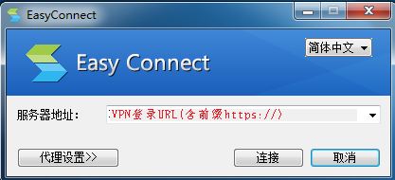
图表 3 GUI VPN工具登录界面1
下一页窗口中输入VPN的用户名和密码信息。（可选）如果客户有申请与VPN账号搭配使用的动态令牌，则登录的下一步窗口还会提示输入动态口令。
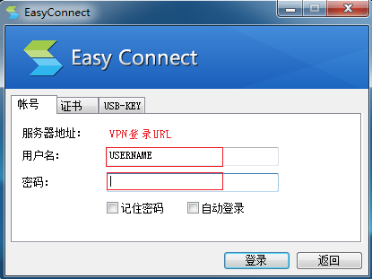
图表 4 GUI VPN工具登录界面2
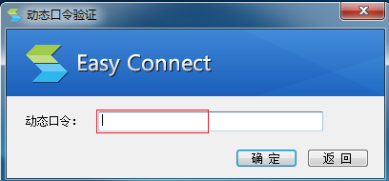
图表 5 （可选）GUI VPN工具登录界面3
VPN登录成功后，在桌面右下角选择“EasyConnect图标”，并鼠标右键弹出“连接状态”、“个人设置”。可以在连接状态中可以看到自己获取到了VPN私有地址，接下来客户与计算资源的通信都是使用VPN私有地址。
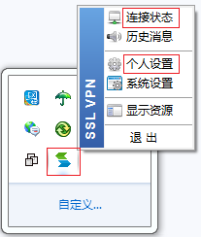
图表 6 GUI VPN工具登录后效果
至此，客户利用VPN客户端登录SSL VPN成功了。接下来就可以使用支持RDP、SSH等协议的工具管理计算资源的操作系统了。首次登录后记得修改VPN用户名对应的密码，注意客户不可更改动态口令码。

（首次）浏览器登录VPN
先从“VPN参数”章节获取到 “最优的VPN登录URL”。“用户名”和“密码”，（可选）及动态密码参考我司为客户提供的信息（通过业务单据、邮件、快递等提供）。
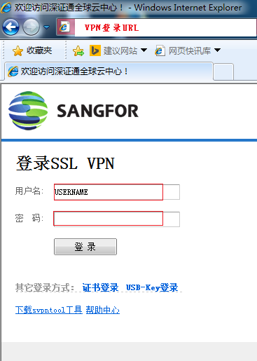
图表 7 WEB VPN工具登录界面1
注，上图中的“下载svpntool工具”链接内有诊断工具，用于检测及修复客户端的不当配置。
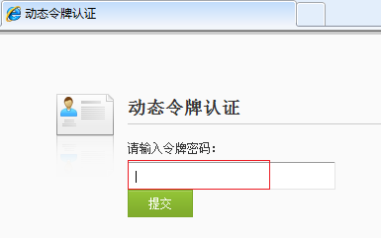
图表 8 WEB VPN工具登录界面2
上述步骤操作后，VPN登录操作即完成。

（首次）浏览器安装控件及VPN客户端程序easyconnect
在操作过程中，系统会提示安装控件及VPN客户端程序。首次必须安装。
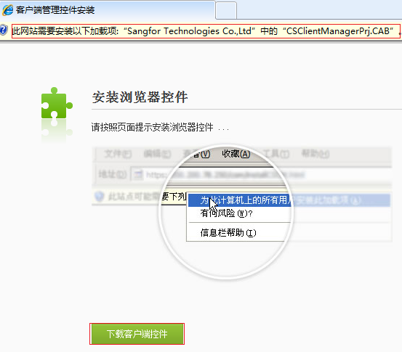
图表 9 WEB VPN工具登录界面3
点击“下载客户端控件”后会下载EasyConnect这个GUI客户端程序，请安装该程序。推荐客户下载并安装EasyConnect这个程序，程序安装完成后会在桌面生成桌面图标。
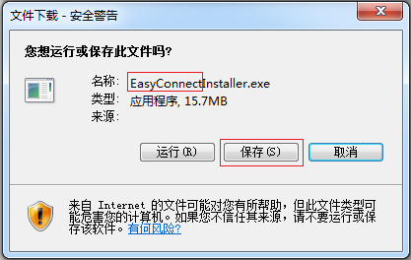
图表 10 GUI VPN工具下载界面1
EasyConnectInstaller.exe下载完成后请运行该安装程序。安装完成后会在桌面生产下图图标。
图表 11 GUI VPN工具安装后桌面图标
上图是安装好的EasyConnect生成的桌面图标。至此，客户利用浏览器登录SSL VPN成功了。接下来就可以使用支持RDP、SSH等协议的工具管理计算资源的操作系统了。首次登录后记得修改VPN账号密码。
注，首次登录过程中同时安装好了必要插件及GUI的VPN客户端EasyConnect，EasyConnect可以供以后登录VPN使用，取代浏览器，使用与浏览器一样方便，但更加稳定可靠。EasyConnec的操作说明参考3.1节。

（首次）浏览器从登录页面调转到easyconnect下载页面
部分浏览器在首次登录VPN URL过程中（用户名密码的登录页面），浏览器会自动跳转到easyconnect安装程序的下载页面，请在该页面直接下载easyconnectInstaller.exe并安装。
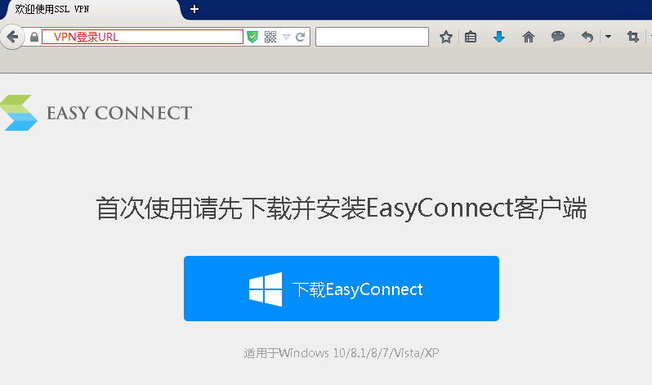
图表 12 登录URL会跳转到下载安装EasyConnect客户端页面
下载EasyConnect并安装完成后即可参考3.1节进行操作登录操作。

常见问题

我应该登录哪个VPN URL？
答：根据您的上网环境不同选择不同的VPN登录URL，可以使用最优的VPN登录URL，“VPN参数”章节有介绍如何选择出最优的VPN登录URL。您也可以参考我们的如下经验：
- 如果您的上网环境为电信，则选择东莞https://61.142.4.30；
- 如果您的上网环境为联通，则选择东莞https://58.253.80.174；
- 如果您的上网环境为移动，则选择东莞https://120.234.56.254。
登录操作参考前面章节。

我应该使用哪个VPN帐号？
答：无论登录哪个VPN地址，VPN的用户名、密码和（可选）动态令牌都是同一套。客户先按照商务条款获取到VPN帐号，再登录SSL VPN接入到FDEP网络环境，最后利用FDEP金融数据交换平台软件开展FDEP金融数据交换平台业务。
注意，1个VPN帐号同一个时间点只允许1个在线。

如何判断我的VPN登录是否成功？
答：非常简单，使用PING和TELNET TCP端口的方法。具体PING或TELNET表格“VPN登录后可测试连通性的FDEP服务器地址”中的网关或服务器IP及端口。举例：
生产环境：ping “表格2 VPN登录成功后可测试连通性的FDEP服务器地址”，如果收到reply则与生产环境路由已通，telnet “表格2 VPN登录成功后可测试连通性的FDEP服务器地址”中TCP端口，如果能够open则端口已通,依次类推。
测试环境：同理。

为什么VPN连接老是断线？
答：断线一般有3个原因，分别是：
（1）互联网质量欠佳。您的互联网出口与您所使用的VPN登录URL的IP 地址之间的连通性欠佳，这种情况多发生在跨运营商访问时，目前暂无较好手段解决跨运营商的互通问题。但此时应该利用4.1的方法找出最优的VPN登录URL；或者参考“VPN参数”章节找出最优的VPN登录URL。例如，ping我们的VPN地址（东莞电信）61.142.4.30、（东莞联通）58.253.80.174、（东莞移动）120.234.56.254，将丢包率最低且时延最短的IP作为最优的VPN登录IP。
（2）我司或客户的互联出口故障。一般发生在客户的互联网出口线路割接、我司的互联出口线路割接或其他不稳定因素发生时。如果发生了这种情况，请尝试更换VPN节点或VPN地址，参数请参考“VPN服务登录参数表”，我们有电信、联通和移动VPN登录IP。同时将您发现的现象反馈给我们。
（3）某数据中心VPN接入服务异常。某些情况下我们的单数据中心VPN接入服务可能处于计划内维护状态，或者出现计划外故障现象，此时欢迎及时电话、邮件、QQ群等方式向我们反馈情况。根据我们的设计和测试，此时您可以尝试登录另一个数据中心的VPN登录URL，首先继续开展业务，然后向我们反馈您遇到的故障。
如果您尝试了上面3个方法都未能解决VPN老是断线的问题，请及时联系我们，我们会协助客户分析故障原因。

为什么VPN连接正常但PING不通FDEP服务器或TELNET不通FDEP的应用端口？
答：出现这种情况一般原因是客户操作系统版本不兼容、缺少必要插件或VPN客户端软件安装配置异常。客户可以重点从以下3个方面入手：
- 换一台能够访问互联网https（TCP协议443端口）的主机，按照本文步骤登录VPN，登录后检查是否能够PING通FDEP服务器或TELNET通FDEP服务器的TCP应用端口；
- 通过WINDOWS右下角easyconnect程序/连接状态，查看是否获取到虚拟IP，主机登录VPN成功后获到的虚拟IP地址规律为192.168.216.0/22（登录东莞VPN URLL）。获取到虚拟IP，则表示SSL VPN登录成功。如果您未能获取到虚拟IP，则应该首先检查“设备管理器”/“网络适配器”/“Sangfor SSL VPN CS Support System VNIC”是否被禁用（有粗体箭头图标），如被禁用，则请启用该虚拟网卡（启用后就没有粗体箭头图标了）；
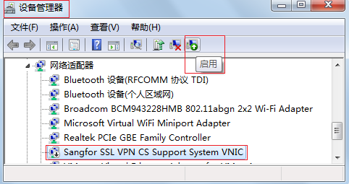
图表 13 VPN虚拟网卡被禁用效果
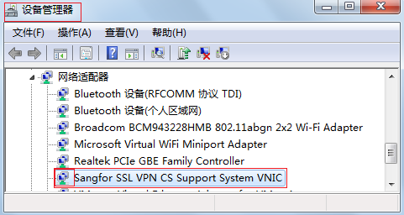
图表 14 VPN虚拟网卡启用后效果
- 其次检查你的操作系统是否有安装360等杀毒软件或者防火墙，可以先禁用这些杀毒软件或防火墙，重新登录VPN，并验证能否获取到IP，如果证明杀毒软件或防火墙造成VPN异常，则请信easyconnect相关程序。
- 通过WINDOWS右下角easyconnect程序/显示资源，在弹出的WEB窗口中查看是否获取到“资源列表”，一般应该有资源列表条目，如果没有看到资源列表则可能我司的配置有误，请联系我司。
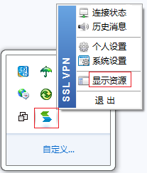
图表 15 显示资源
完成上述4个检查后，仍然没有解决问题，则请联系我司。

为什么VPN连接正常但是FDEP金融数据交换平台老是断线？
答：此时故障原因具有一定隐蔽性，因为可能FDEP金融数据交换平台和VPN连接都异常了。假如VPN连接本身确实正常，而FDEP金融数据交换平台应用程序断线，一般有2个原因，分别是：
- 单数据中心互联网入口异常。某些情况下我们的单数据中心互联网入口可能出现计划外故障，此时您可以尝试登录另一个数据中心的VPN登录URL，首先继续开展业务，然后向我们反馈您遇到的故障。
- FDEP金融数据交换平台客户端软件版本过低。如客户未及时按照我司通知升级您的FDEP金融数据交换平台客户端软件，当我司服务端发生软件版本升级后可能会有客户端中断的现象发生。请您按照我们的通知和手册升级软件版本。
如果您尝试了上面2个方法都未能解决老是断线问题，请及时通知深证通FDEP金融数据交换平台运维组，我们会协助客户分析故障原因。

我登录VPN后FDEP金融数据交换业务的带宽是多少？
答：对应FDEP金融数据交换平台文件传输服务，客户可能比较关心文件上传下载的带宽。有3个可能的带宽瓶颈环节，图示如下：
图表 16 带宽瓶颈环节示意
其中：
瓶颈1：取决于客户互联网出口带宽值，客户需要留意自己的互联网出口是否是上传下载对称型链路；
瓶颈2：SSL VPN入口带宽限制，目前，每个vpn帐号30Mbps带宽限流，上传下载速度一致；
瓶颈3：FDEP金融数据交换平台为客户配置的业务带宽或者其他技术参数，该参数按照客户商务合同配置，一般64Kbps-2Mbps。

系统提示我的帐号被锁定了，怎么解锁？
答：请联系我司，我们会帮助您解锁。

我的动态令牌损坏了，如何更换？
答：动态令牌损坏（例如没电、动态码更换频度超过正常值等），请联系我司，并将损坏的动态令牌邮寄回我司，我们为您更换。

我的动态令牌丢失了，如何补办？
答：动态令牌丢失后，您的VPN帐号将无法正常登录，可能对您的业务造成影响，请联系我司进行紧急授权，允许你短期内仅使用用户名和密码进行登录，待动态令牌补办到位后再启用动态令牌。

